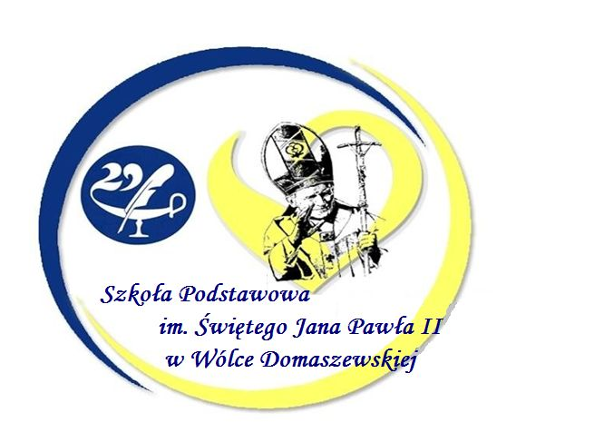

REGULAMIN FESTIWALU PIOSENKI PAPIESKIEJ

,,Wy jesteście przyszłością świata”

I. Postanowienia ogólne:

- Organizatorem festiwalu jest Szkoła Podstawowa im. Świętego Jana Pawła II
w Wólce Domaszewskiej.

- Festiwal skierowany jest do uczniów szkół podstawowych z diecezji siedleckiej noszących im. Jana Pawła II oraz szkół gminy Wojcieszków.

- W festiwalu mogą brać udział uczniowie pozostałych szkół z terenu powiatu łukowskiego, zainteresowani krzewieniem myśli Jana Pawła II.

    - Cele festiwalu:

- Zgłębienie znajomości utworów Papieża Polaka oraz twórczości z Nim związanej.

- Poszukiwanie i pielęgnowanie wartości duchowych promowanych przez Jana Pawła II.

- Propagowanie wśród dzieci i młodzieży pamięci o Papieżu Polaku.

- Doskonalenie kunsztu wokalnego.

- Kształtowanie umiejętności szlachetnego współzawodnictwa i współpracy.

III. Terminy i miejsce festiwalu:

- Festiwal odbędzie się 19.V. 2023 r. w Szkole Podstawowej im. Św. Jana Pawła II
w Wólce Domaszewskiej – rozpoczęcie festiwalu godz. 9. 00

IV. Zasady uczestnictwa:

- W festiwalu mogą wziąć udział soliści. Każda szkoła (placówka) ma prawo do zgłoszenia maksymalnie po 2 wykonawców spośród niżej wymienionych w kategorii.
- Uczestnicy konkursu występują w następujących kategoriach wiekowych:

    - klasy II - IV;

    - klasy V - VIII.

  - Wykonawcy prezentują jeden utwór : autorstwa Karola Wojtyły lub o osobie Ojca Świętego albo Jego ulubioną pieśń. Dopuszczamy także wykonanie na podstawie utworu własnego uczestnika (tekst autorski zgodny z tematyką festiwalu).

  - Wykonawca może śpiewać utwór a capella lub z podkładem muzycznym zapisanym na pendrive. Może też korzystać z podkładów muzycznych zapisanych w formacie audio MP3.

  - Opiekun grupy, nauczyciel, nie może śpiewać z występującymi.

  - Czas prezentacji nie powinien przekroczyć 4 minut. Kolejność wystąpień ustali organizator.

  - W przypadku zagrożenia epidemiologicznego konkurs zostanie przeprowadzony on – line. Uczestnicy zaprezentują wówczas swoje umiejętności wokalne w przesłanym przez siebie nagraniu audiowizualnym, które zostanie ocenione przez jury oraz będzie dostępne dla uczestników.

V Kryteria oceniania i nagrody:

- Jury oceniać będzie:

  - dobór repertuaru;

  - innowacje muzyczne (mile widziane oryginalne i autorskie opracowania i kompozycje);

  - interpretację utworu;

  - muzykalność, warunki głosowe wykonawców;

  - ogólny wyraz artystyczny.

- Nagrody:

    - nagradzane są trzy pierwsze miejsca w każdej kategorii;

    - laureaci konkursu otrzymują nagrody;

    - największą ilość punktów – niezależnie od kategorii;

    - wszyscy wykonawcy dostają dyplomy.
VI. Dodatkowe informacje i uwagi końcowe:

- Uczestnicy konkursu oraz ich opiekunowie pokrywają we własnym zakresie koszty podróży oraz koszty ubezpieczenia.

- Organizator zapewni nagłośnienie.

- Organizator zastrzega sobie prawo do wykorzystania nagrań festiwalowych, wizerunku wykonawców, opiekunów, ich imienia i nazwiska w radiu, telewizji, prasie i Internecie.

  - karty zgłoszenia wraz z oświadczeniami o wyrażeniu zgodny na przetwarzanie danych zostaną umieszczone na stronie internetowej Rodziny Szkół oraz przesłanie drogą mailową do Szkół noszących imię Jana Pawła II.

  - Zgłoszenie uczestnictwa w konkursie jest jednoznaczne z przyjęciem warunków niniejszego regulaminu.

- Sprawy nieujęte w regulaminie oraz sporne decyzje rozstrzyga ostatecznie organizator.

- Organizator zastrzega sobie możliwość zmian w programie.

VII. Sprawy organizacyjne

Przewidywana godzina zakończenia jest uzależniona od ilości zgłoszeń.

SERDECZNIE ZAPRASZAMY DO UDZIAŁU W KONKURSKIE

Organizatorzy

Dyrektor szkoły

i

Rada Rodziców
KARTA ZGŁOSZENIA FESTIWALU PIOSENKI PAPIESKIEJ

,,Wy jesteście przyszłością świata”

- Nazwa szkoły ………………………………………………………………………………………………

- Imię i nazwisko solisty …………………………………………………………………

- Kategoria wiekowa /klasa/ …………………………………………………………….

- Tytuł wykonywanego utworu

……………………………………………………………………………………………..

- Imię i nazwisko opiekuna (telefon kontaktowy)

……………………………………………………………………………………………..

  - Rodzaj akompaniamentu, wymagania techniczne

……………………………………………………………………………………………..

- Imiona i nazwiska uczestnika i opiekuna proszę wpisać pismem drukowanym.

Wyrażam zgodę na przetwarzanie moich danych osobowych dla potrzeb konkursu.

Czas i miejsce konkursu: 19. 05. 2023 r., Wólka Domaszewska 17,
21 – 411 Wojcieszków.

Zgłoszenia na adres: wolkaszkola@o2.pl do dnia 28. 04. 2023 r.

Tel. kontaktowy: 25 796 30 25
OŚWIADCZENIE

Oświadczam, że wyrażam zgodę na publikację imienia i nazwiska oraz zdjęcia

mojego dziecka …………………………………………………………………

…………………………………….………………………………………………

…………………………………………………………………………………..

(imię, nazwisko, szkoła)

na stronie internetowej Szkoły Podstawowej im. Św. Jana Pawła II w Wólce Domaszewskiej 17, 21-411 Wojcieszków oraz lokalnej prasie w związku z udziałem w Festiwalu Piosenki Papieskiej.

…………………….…………………………………………….

(data i podpis rodzica/prawnego opiekuna)

OŚWIADCZENIE

Oświadczam, że wyrażam zgodę na publikację imienia i nazwiska oraz zdjęcia mojego dziecka …………………………………………………………………

……………………………………………………………………………………

……………………………………………………………………………………

(imię, nazwisko, szkoła)

na stronie internetowej Szkoły Podstawowej im. Św. Jana Pawła II w Wólce Domaszewskiej 17, 21-411 Wojcieszków oraz lokalnej prasie w związku

- udziałem w Festiwalu Piosenki Papieskiej.

………………………………………………………………….

(data i podpis rodzica/prawnego opiekuna)

